İSTANBUL MİLLİ EĞİTİM MÜDÜRLÜĞÜ OKUL TANITIM FORMU
İLÇESİ | ŞİŞLİ
OKULUN ADI | SELAHATTİN EYYUBİ ORTAOKULU
OKUL ADININ VERİLME GEREKÇESİ | Haçlılar’a karşı mücadelesiyle tanınan Selahaddin-i Eyyubi Eyyûbîler Hanedanı’nın kurucusu ve ilk hükümdarıdır. Doğulu ve Batılı tarihçilerin övgüyle söz ettiği hükümdarın ismi verilmiştir.
OKULUN ADRESİ /TELEFONU | GÜLBAHAR MAH. 2. TAŞOCAĞI CAD. CEMAL SURURİ SK. NO:42  0 212 275 42 81
OKUL MÜDÜRÜ/TELEFONU | ZEKİ YANIK / 505 768 7554
OKULUN AÇILIŞ TARİHİ | 2010
ÖĞRETİM ŞEKLİ | TAM GÜN
OKUL İLE İLGİLİ BİLGİLER | Okul Öncesi | Özel Eğitim | 5. Sınıf | 6. Sınıf |  | 7. Sınıf | 8. Sınıf
ÖĞRENCİ SAYISI | 41 | 5 | 158 | 162 |  | 124 | 152
TOPLAM ÖĞRENCİ SAYISI | 642
ŞUBE SAYISI | 1 | 4 | 7 |  | 7 | 5 | 7
ÖĞRETMEN SAYISI | 1 Müdür + 2 Müdür Yrd. +43Kadrolu Öğretmen + 5 Ücretli Öğretmen=Toplam 51
 | VAR / YOK |  |  | KAPASİTE
OKUL BAHÇESİ | VAR |  |  | 1000
KONFERANS SALONU | VAR |  |  | 121
SPOR SALONU | VAR |  |  | 40
YEMEKHANE | VAR |  |  |  | 40
FATİH PROJESİ UYGULANIP -UYGULANMADIĞI | UYGULANIYOR

OKULUN TARİHÇESİ
Okulumuz 1970 yılında Şişli Harmanyolu Baraka İlkokulu adı ile eğitim öğretime başlamıştır. Yeni kurulduğu dönemde Ahmet GÜRKAN Müdür vekili olarak görev yapmıştır. 1972 yılında okulumuzun adı Ergenekon İlkokulu olmuştur.
1977-1978 yılında yeni okul binası yapılmış, aynı yıl Mecidiye Ortaokulu tek sınıfla açılmıştır. İlkokulumuzun ilk müdürü Azem ÖZMEN, ortaokulun ilk müdürü Necip HATİPOĞLU´dur.
Okulumuz 8335 m2lik bir araziye sahiptir. 1990 yılında Mecidiye İlköğretim Okulu olarak adı değişen okulumuzun 1992 yılında Selahaddin Eyyubi İlköğretim Okulu olarak isim değişikliği yapılmıştır.
2005 yılında bağışçı Necati SARUHAN tarafından yaptırılan ek binamızla birlikte bina sayısı ikiye çıkmış, okulumuzun adı Selahattin Eyyubi Hamza Saruhan İlköğretim Okulu olarak değiştirilmiştir.
2012-2013 eğitim öğretim yılından itibaren okulumuz ortaokul olarak hizmetine devam etmektedir.
2012-2013 eğitim yılından itibaren 42 dersliği bulunan okulumuzda eğitim öğretime devam edilmektedir. Okulumuzda 860 öğrenci, müdür, 2 müdür yardımcısı, 58 branş öğretmeni, 1 rehberlik öğretmeni ve bir okul öncesi öğretmeni bulunmaktadır.
2012-2013 Eğitim- Öğretim Yılında okulumuz "Ortaokul" olarak dönüştürülmüştür. Şu anda okulumuzda normal (tam gün) eğitim-öğretim yapmaktadır.
2018 – 2019 Eğitim – Öğretim yılında okulumuzun adı "Selahattin Eyyubi Ortaokulu" olarak değiştirilmiştir.
Selahattin Eyyubi Ortaokulunda Görev Yapmış Okul Müdürleri (Günümüzden geçmişe doğru kronolojik sıralama ile yapılmıştır)
- Zeki YANIK
- Şefik BOSTAN (Vekil)
- Süleyman CEBECİ
- Arzu KURTOĞLU
- Sırma YILDIRIM
- Mustafa YÜZER
- Ali Haydar DOĞAN

Tarihten bu yana üstlendiği misyonuna ve vizyonuna uygun olarak eğitim vermeyi sürdürmektedir.

OKUL ÖN CEPHE FOTOĞRAFI
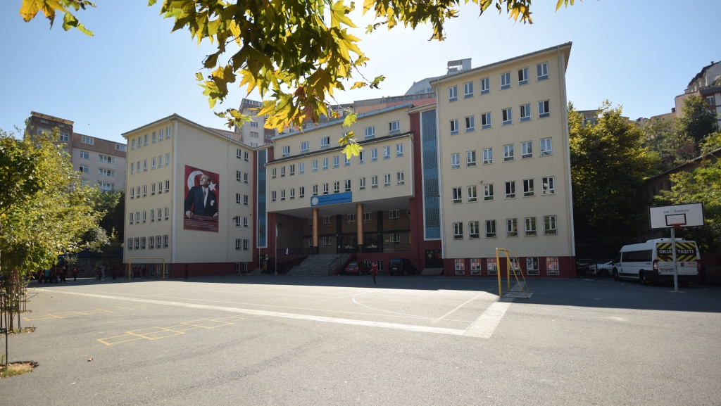

OKUL GENEL FOTOĞRAFI

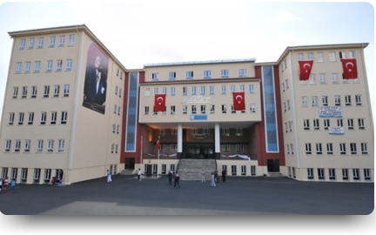

OKUL GİRİŞ FOTOĞRAFI

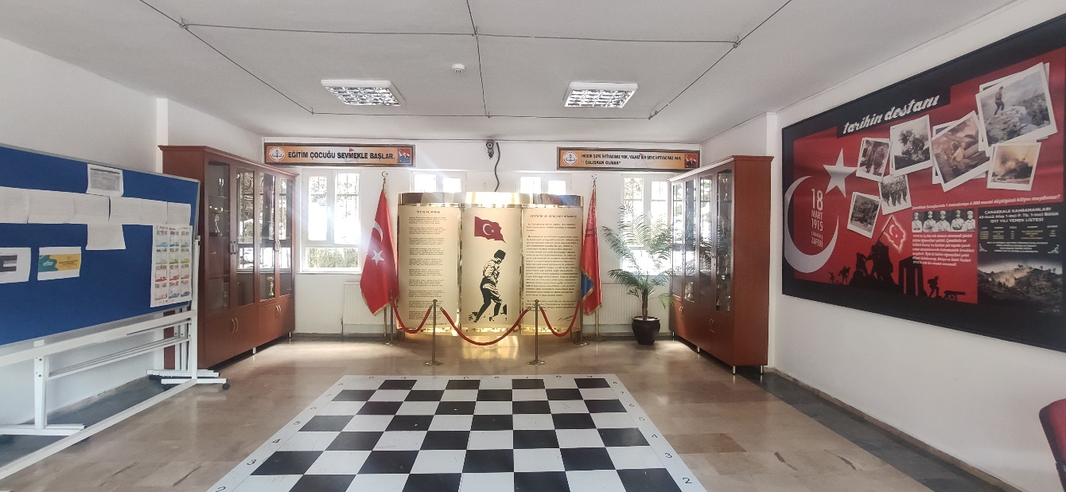

KÜTÜPHANE FOTOĞRAFI

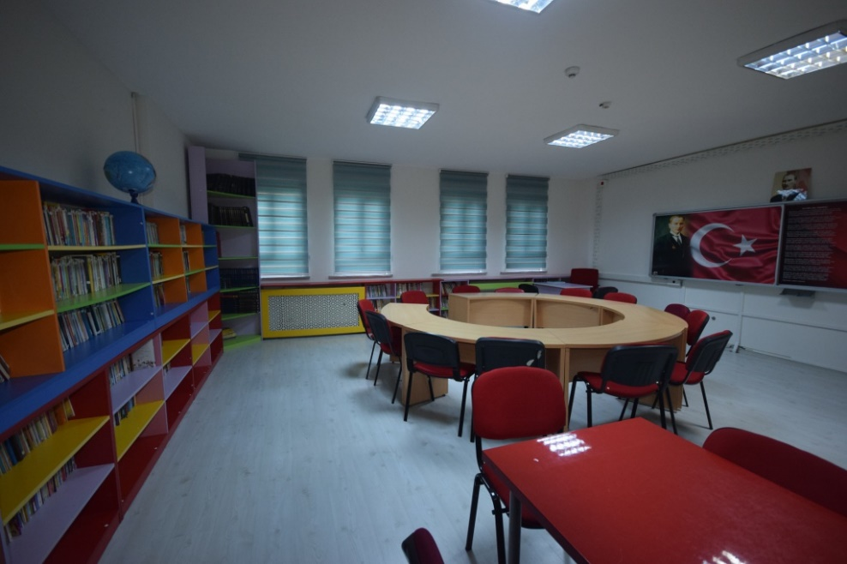

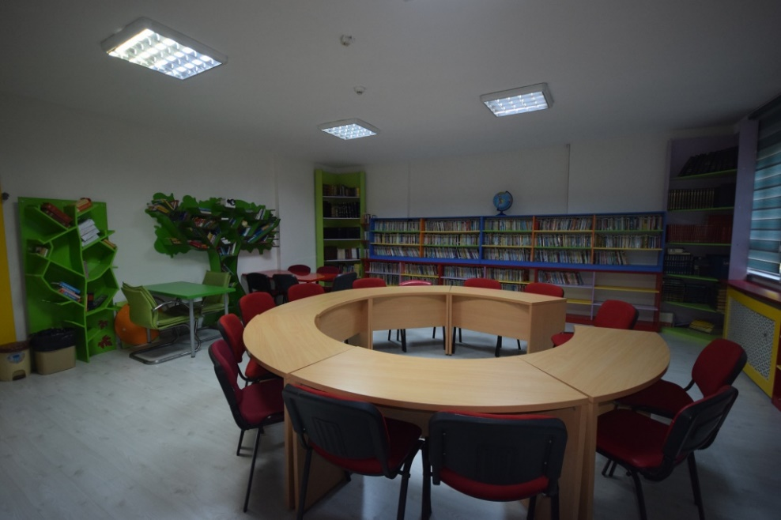

KONFERANS SALONU FOTOĞRAFI

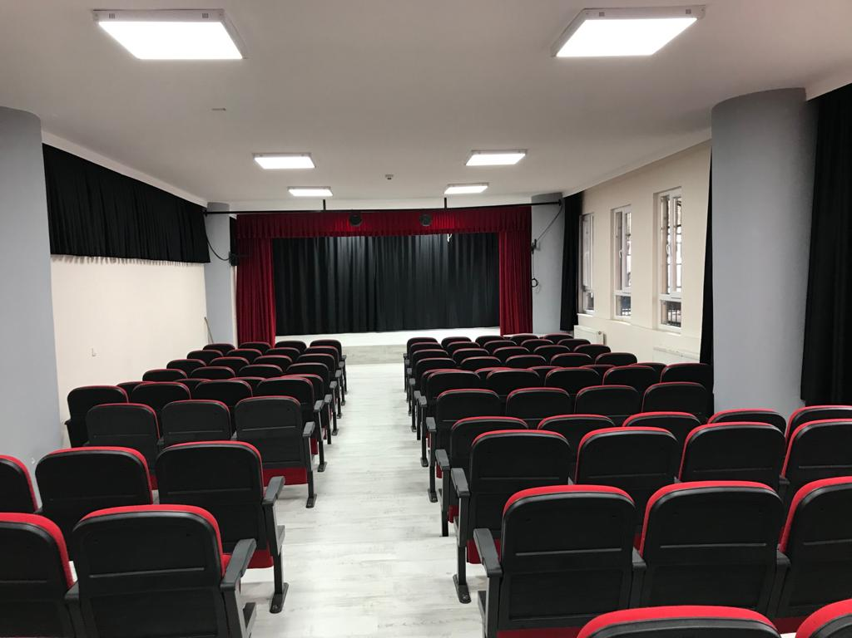

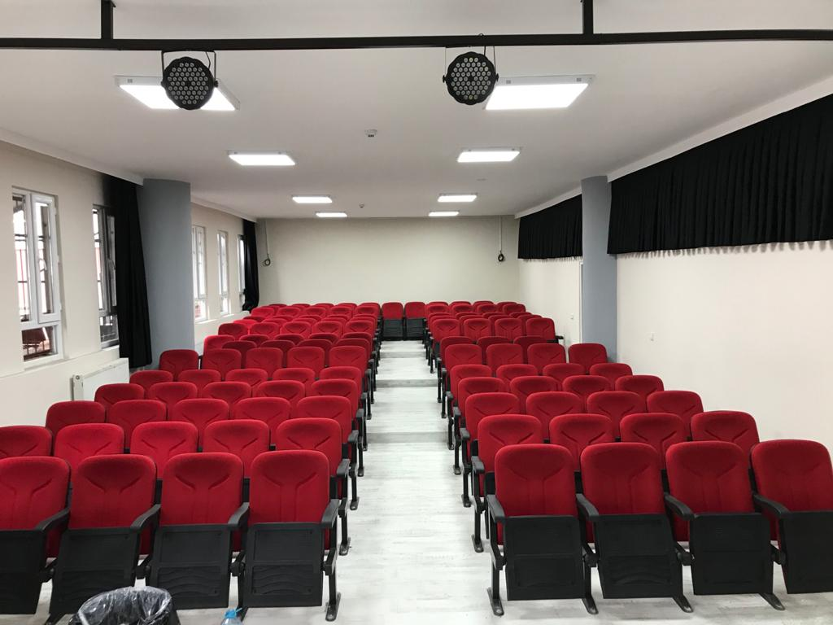

DESTEK EĞİTİM SINIFI FOTOĞRAFI

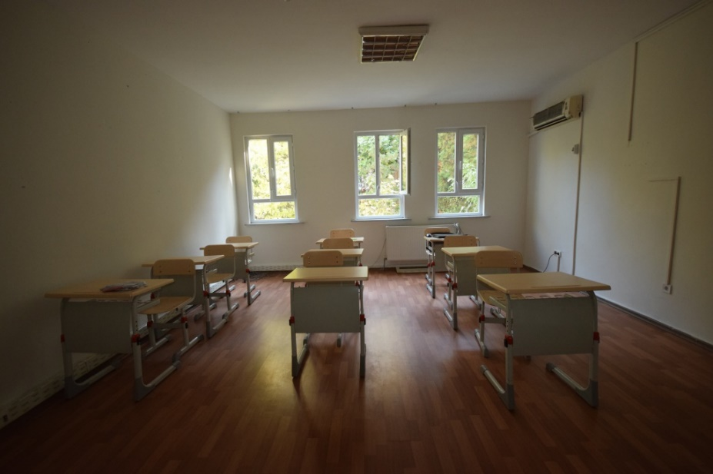

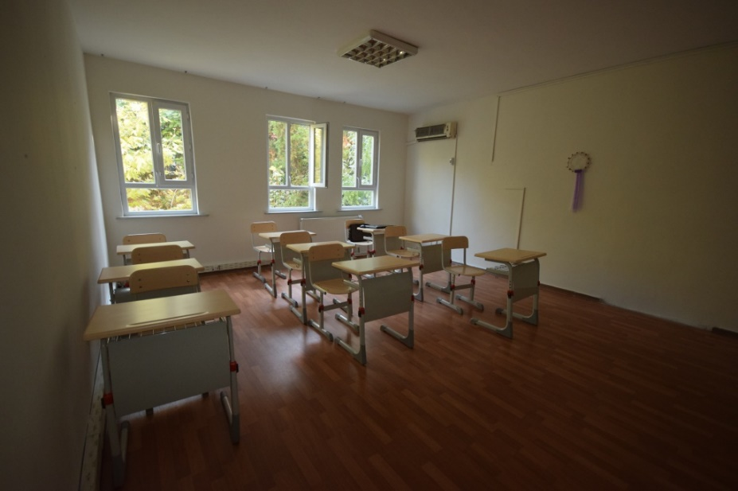

FEN BİLİMLERİ LABORATUVARI

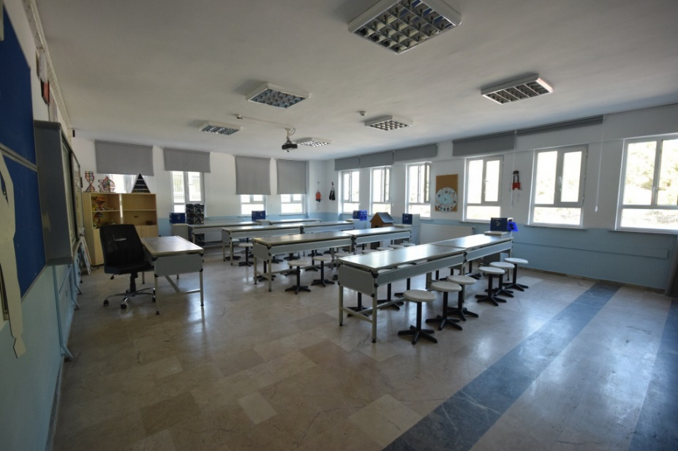

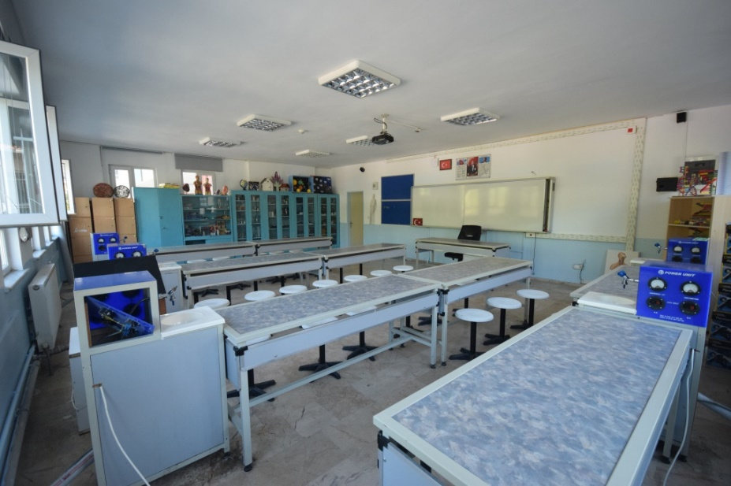

BİLİŞİM TEKNOLOJİLERİ SINIFI FOTOĞRAFI

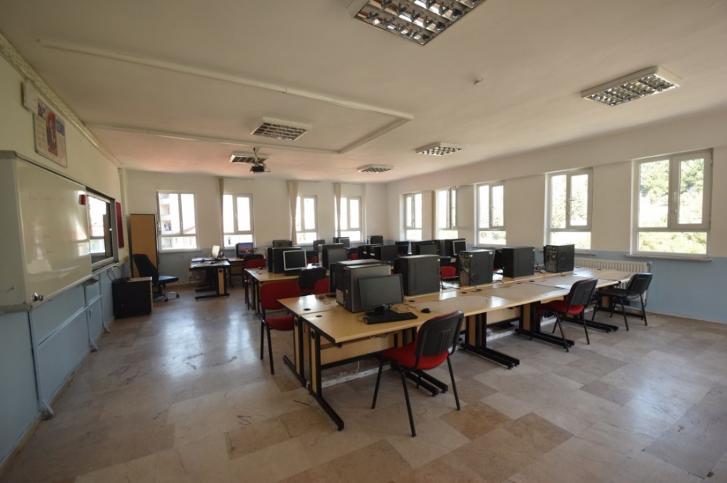

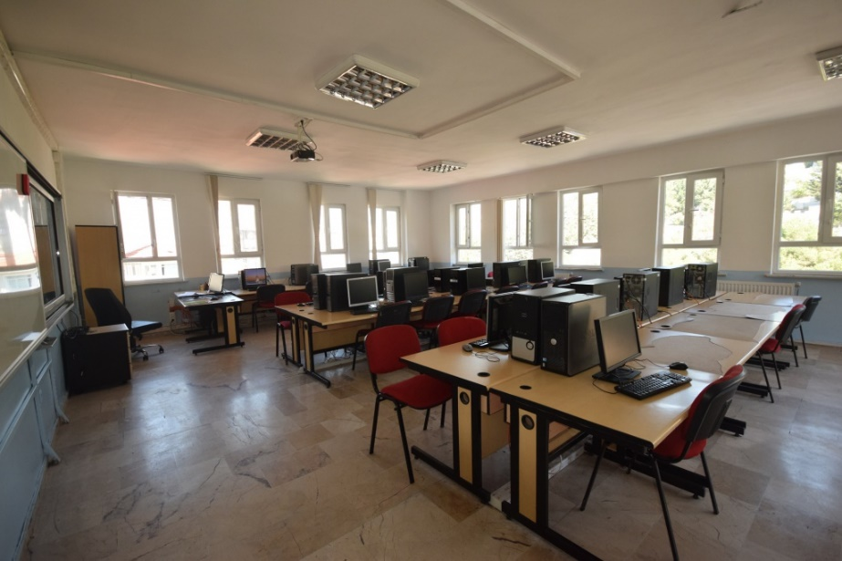

MATEMATİK VE ZEKA OYUNLARI ATÖLYESİ

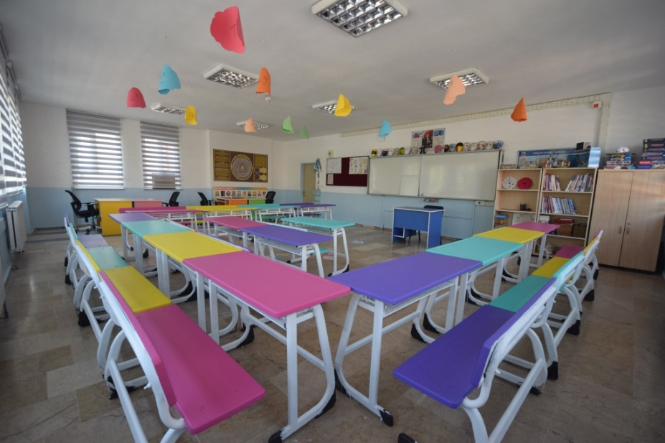

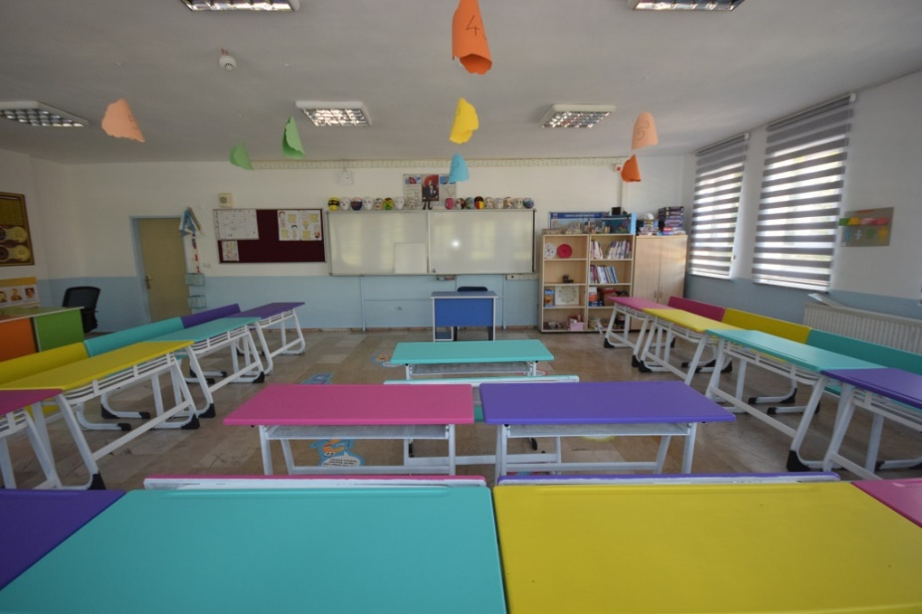

HALK OYUNLARI VE DANS ATÖLYESİ

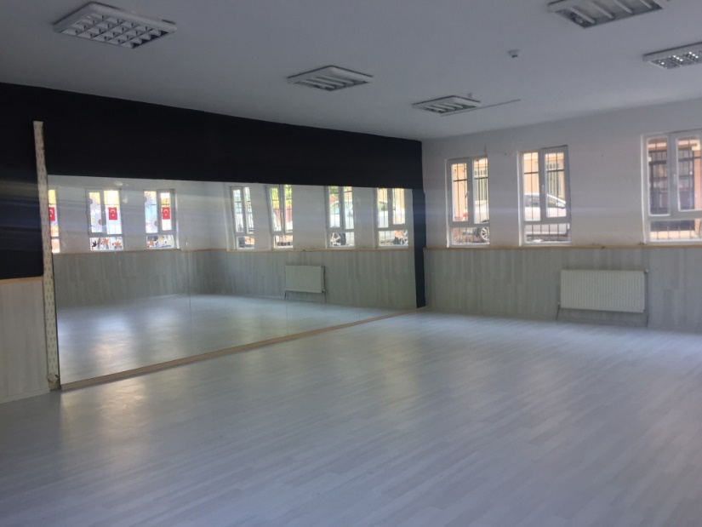

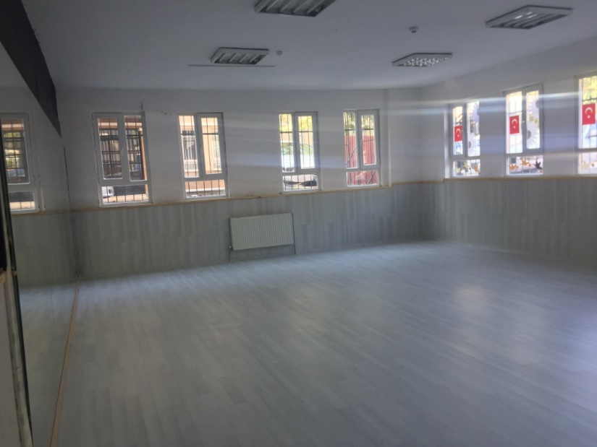

MÜZİK SINIFI FOTOĞRAFI

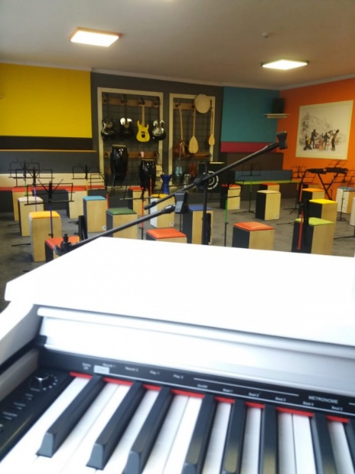

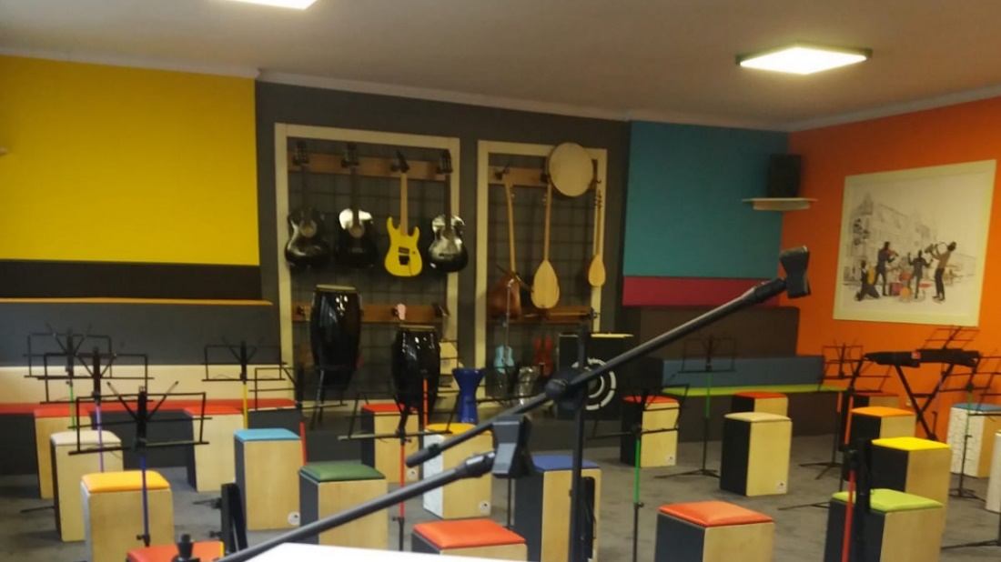

TEKNOLOJİ TASARIM ATÖLYESİ

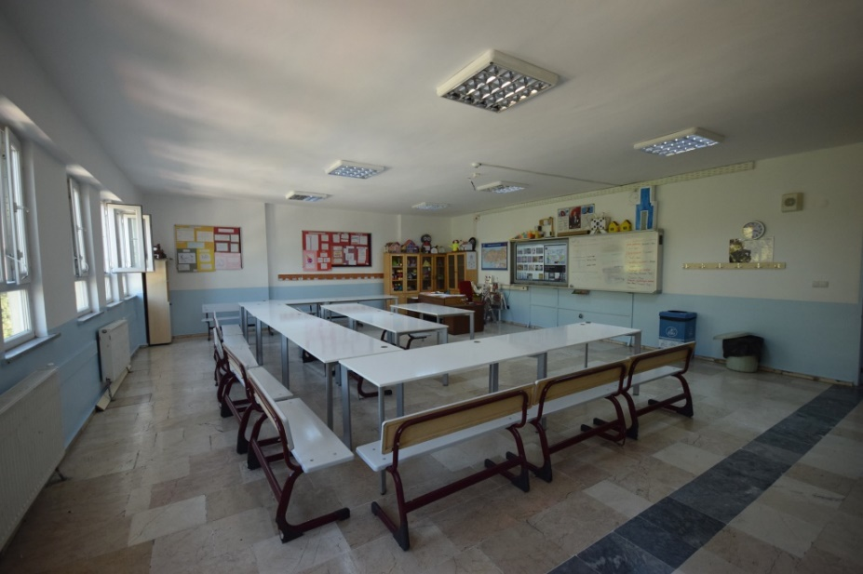

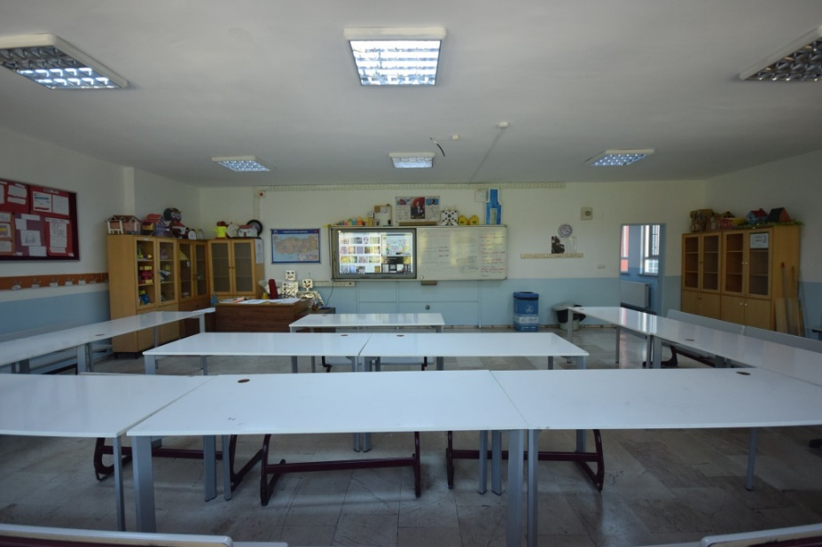

OKUL SPOR SALONU VEYA SPOR ALANI FOTOĞRAFI

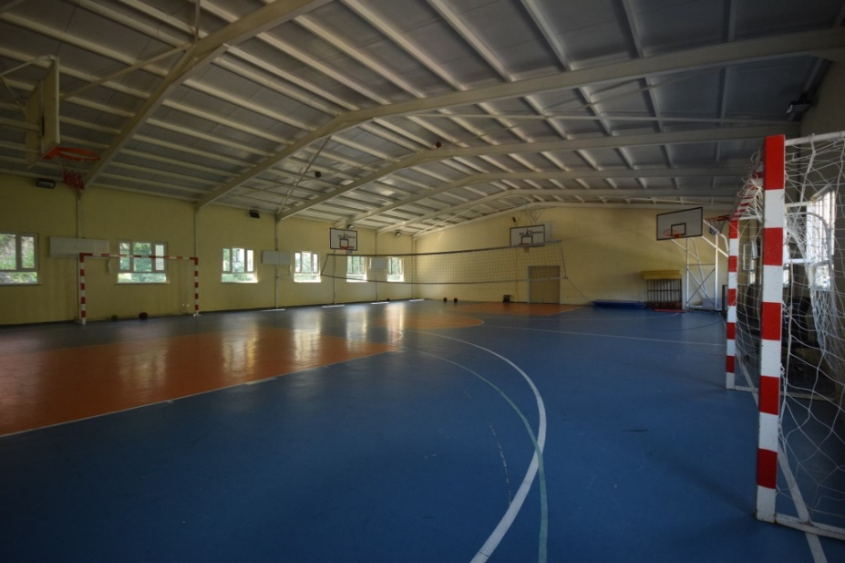

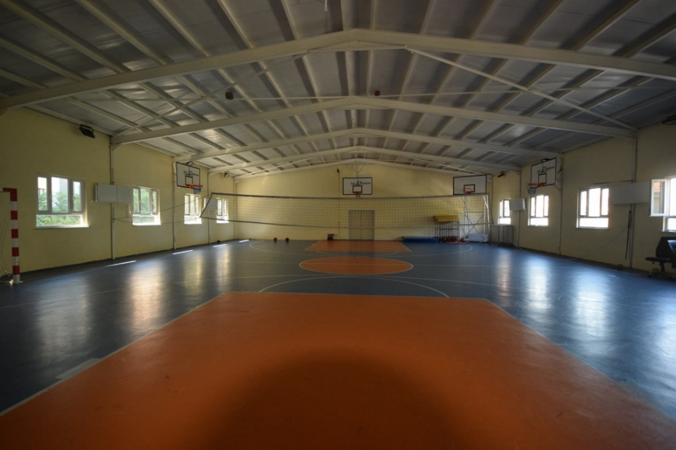

OKUL RESİM ATÖLYE FOTOĞRAFI

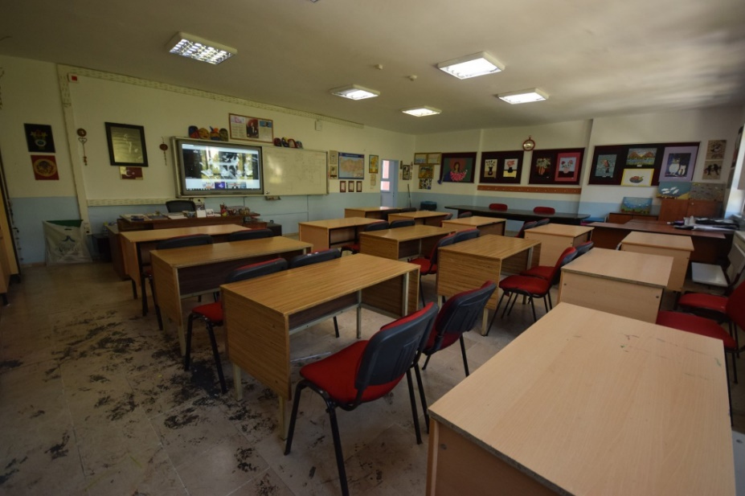

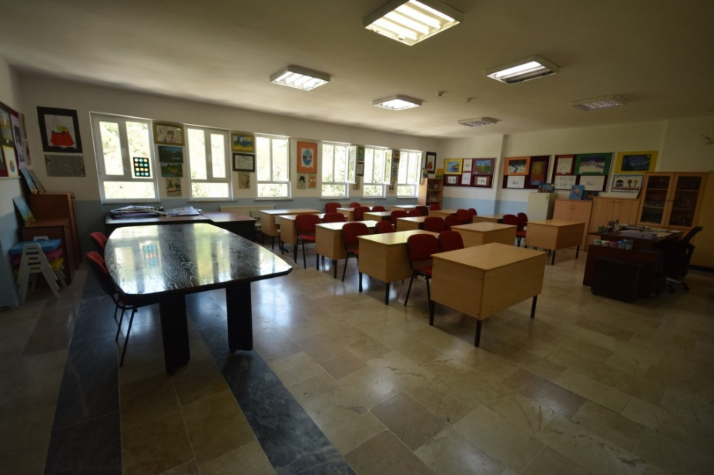

KANTİN FOTOĞRAFI

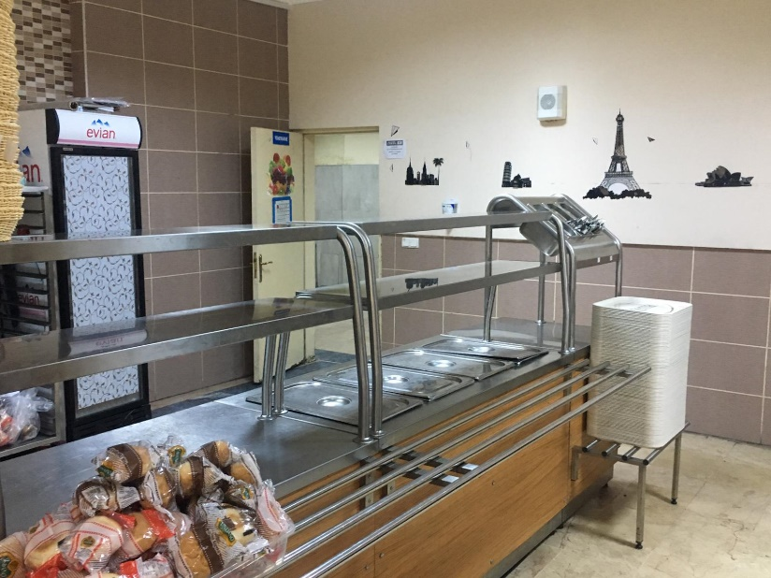

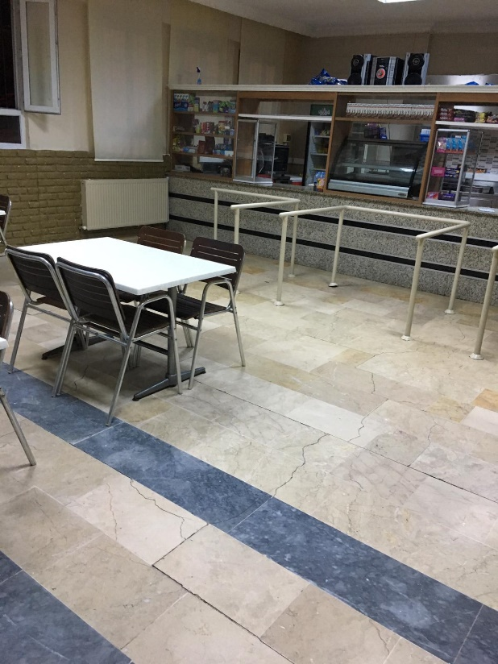

YEMEKHANE FOTOĞRAFI

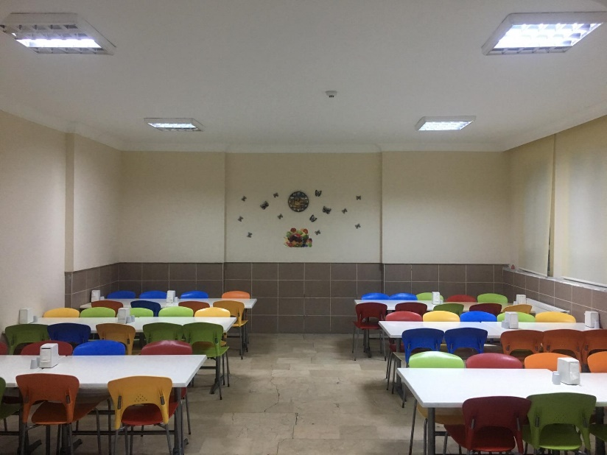

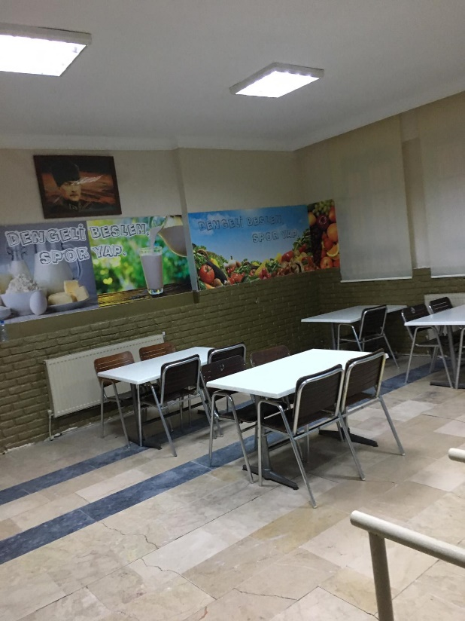

ANASINIFI

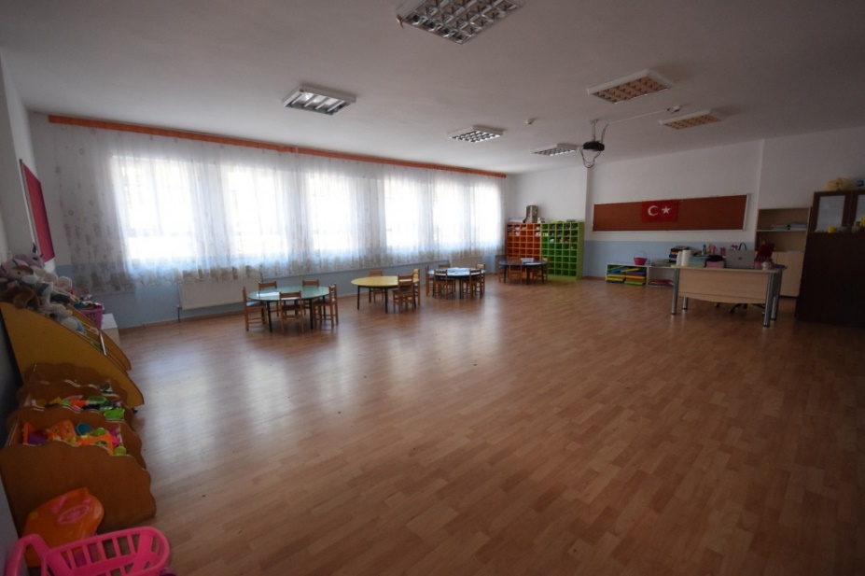

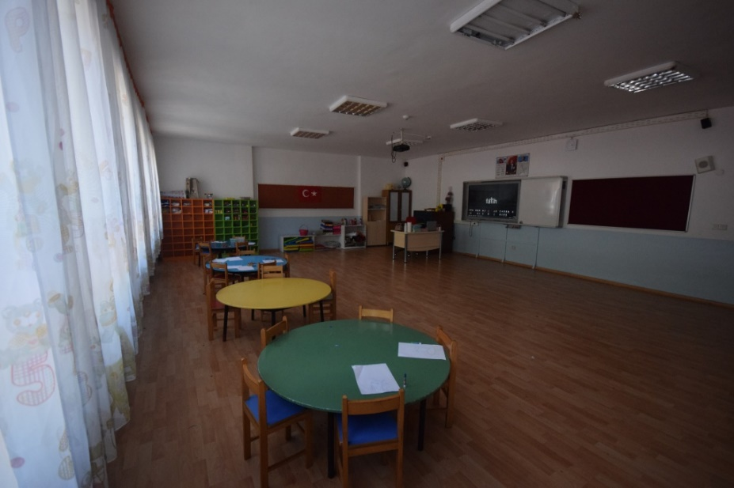

ÖZEL EĞİTİM SINIFI

